МІНІСТЕРСТВО ОСВІТИ І НАУКИ УКРАЇНИ НАЦІОНАЛЬНИЙ

УНІВЕРСИТЕТ “ЛЬВІВСЬКА ПОЛІТЕХНІКА”

Кафедра систем штучного інтелекту

Звіт

Лабораторна робота №1

З дисципліни:

Дискретна математика

Виконав

Студент групи КН-113

Черній Юрій Миколайович

Викладач:

Мельникова Н.І.

Тема робота

Моделювання основних логічних операцій

1.Вимоги

1.1 Розробник

Черній Юрій Миколайович

КН-113

15 варіант

1.2 Загальне завдання

2.Опис програми

Завдання 1.

Для даних скінчених множин A = {1,2,3,4,5,6,7}, B = {4, 5, 6,7, 8, 9, 10},

C = {2,4,6,8,10} та універсаму U = {1,2,3,4,5,6,7,8,9,10} знайти множину, яку задано за допомогою операцій:

а) (C \ A) ∪ (B \ A);

б) (B \ C) ∩ A.

Розв’язати використовуючи комп’ютерне подання множин.

Розв’язання.

A = (1 1 1 1 1 1 1 0 0 0); B = (0 0 0 1 1 1 1 1 1 1); C = (0 1 0 1 0 1 0 1 0 1);

а) C \ A = (0 0 0 0 0 0 0 1 0 1); B \ A = (0 0 0 0 0 0 0 1 1 1);

(C \ A) ∪ (B \ A) = (0 0 0 0 0 0 0 1 1 1).

б) B \ C = (0 0 0 0 1 0 1 0 1 0);

(B \ C)∩ A = (0 0 0 0 1 0 1 0 0 0).

Завдання 2.

На множинах задачі 1 побудувати булеан множини B∆C \ C .Знайти його потужність.

A = {1,2,3,4,5,6,7}, B = {4, 5, 6,7, 8, 9, 10}, C = {2,4,6,8,10};

Розв’язання.

B∆C = {2, 7, 8}; B∆C \ C = {7}.

P(B∆C \ C) = {{7}, };

|A| = 1;

Завдання 3.

Нехай маємо множини: N ‒ множина натуральних чисел, Z ‒ множина цілих чисел, Q ‒ множина раціональних чисел, R ‒ множина дійсних чисел;

А, В, С ‒ будь-які множини. Перевірити які твердження є вірними (в останній задачі у випадку невірного твердження достатньо навести контрприклад, якщо твердження вірне ‒ навести доведення):

а) 4∈{1, 2, 3,{4, 5}};

б) Q∈ R ;

в) Q ∩ R = R ;

г) Z ∪Q ⊂ Q \ N ;

д) якщо *A* ⊂ *B*, то *A* \ *C* ⊂ *B* \ *C* .

Розв’язання.

а) Не вірне, бо число 4 не знаходиться у цій множині.

б) Вірне, бо Q є підмножиною множини R.

в) Не вірне, бо Q ∩ R = Q.

г) Q ⊂ Q\N. Не вірне бо Q не є підмножиною Q\N.

д) Це твердження і вірним. Оскільки A є підмножиною B, то A без множини C є підмножиною множини B без множини C.

Завдання 4.

Логічним методом довести тотожність: $\overline{A\backslash B}$ ∩ C = (C \ A) ∪ (B ∩ C).

Розв’язання.

$\overline{A\backslash B}$ ∩ C = ((C \ A) ∪ B) ∩ (C \ A) ∪ C) (за законом дистрибутивності);

$\overline{A\backslash B}$ ∩ C = ((C \ A) ∪ B) ∩ C;

$\overline{A\backslash B}$ ∩ C = $\overline{A\backslash B}$ ∩ C .

Завдання 5.

Зобразити на діаграмі Ейлера-Венна множину: ( A ∩ B Δ C) ∪ (B \ (A \ C)).

Розв’язання.

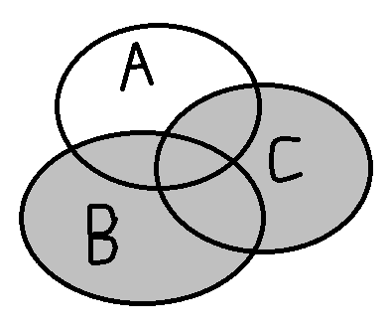

Завдання 6.

Множину зображено на діаграмі. Записати її за допомогою операцій.

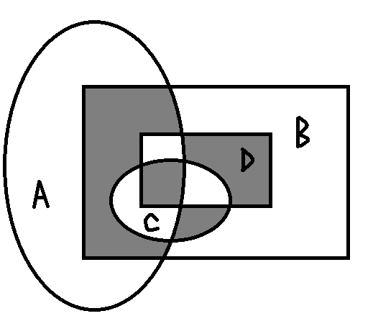

Розв’язання.

(A ∩ C ∩ D ∩ B) ∪ ((D\C)\A) ∪ ((B\D)\C).

Завдання 7.

Спростити вигляд множини, яка задана за допомогою операцій, застосовуючи закони алгебри множин (у відповідь множини можуть входити не більше одного разу): (A ∩ B ∩ C) ∩ ( $\overline{B}$ ∩ С) ∪ $\overline{C}.$

Розв’язання.

(A ∩ B ∩ C) ∩ (( $\overline{B}$ ∩ $\overline{C}$) ∩ (С ∪ $\overline{C}$)) = (A ∩ B ∩ C) ∩ (( $\overline{B}$ ∩ $\overline{C}$) ∩ U) = (A ∩ B ∩ C) ∩ ( $\overline{B}$ ∩ $\overline{C}$) =

= ((A ∩ B ∩ C) ∩ $\overline{B}$) ∩ $\overline{C}$ =  ∩ $\overline{C}$ = .

Завдання 8.

Додаток 2

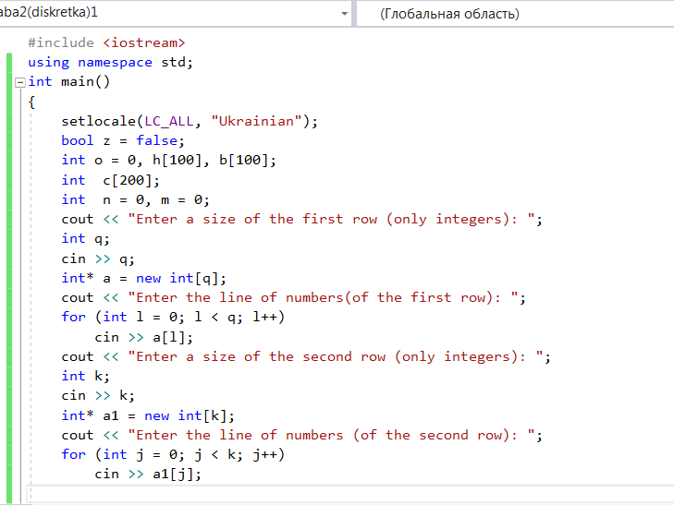

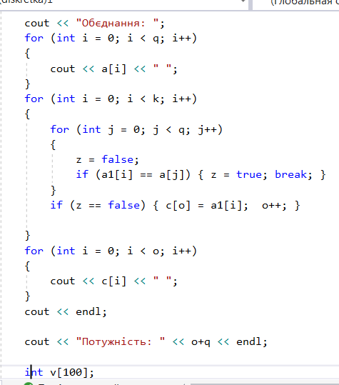

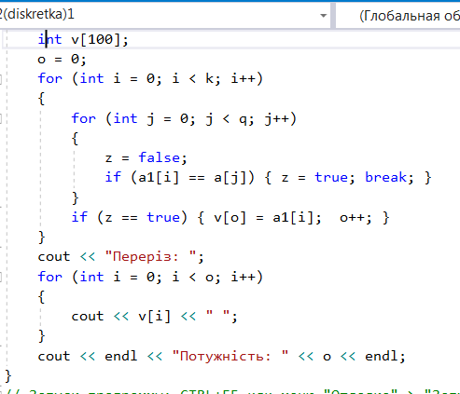

Висновки

На цій лабораторній роботі я ознайомився із структурою програми на мові C, а зокрема, обчислювати значення виразу при різних дійсних типах даних